

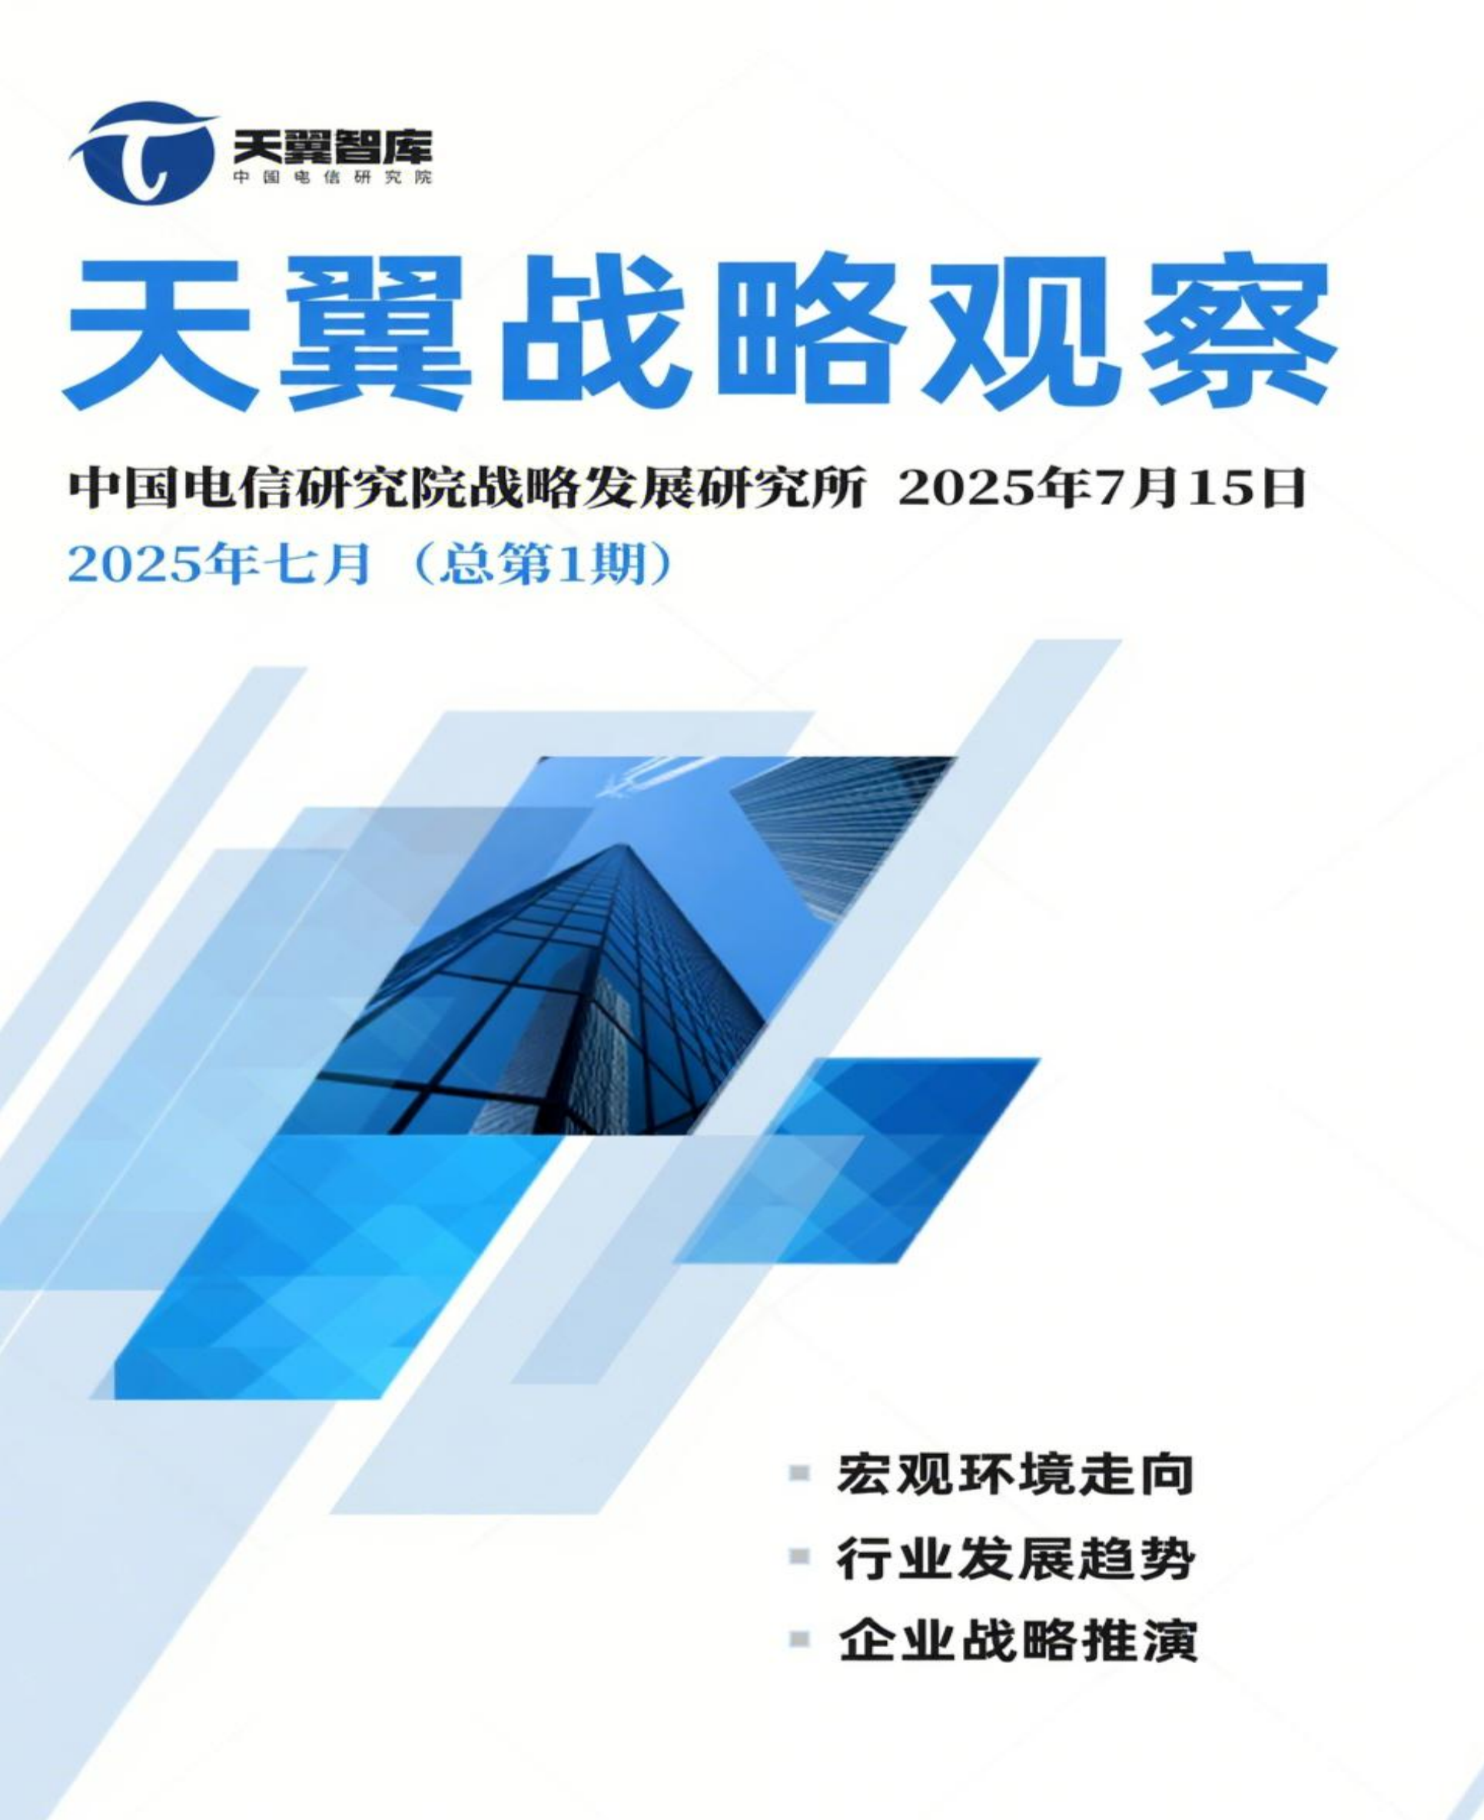

2025 年八月刊（总第 2 期）

目录
【一：宏观环境篇】 1
1. 1 国常会审议通过《关于深入实施“人工智能+”行动的意见》
1
1.2 美国拟制定《国家量子网络安全迁移战略法案》 2

1.3 7 月份制造业 PMI 延续弱势但服务业回升 2

1.4 央行等七部门联合印发《关于金融支持新型工业化的指导意见》
3
1.5 工信部等八部门印发《机械工业数字化转型实施方案》 4
【二：行业发展篇】 5
2.1 微软：量子计算将成为云技术的下一个大型加速器 5

2.2 全国首条空芯光纤正式商用，传输时延降至 1 毫秒 7

2.3 深圳拟在 2026 年底前打造“全球低空经济第一城” 8

2.4 我国大模型应用个人用户注册超 31 亿 9
【三：企业战略篇】 9
3.1 中移动：发布多项量子成果，加快量子计算布局 10

3.2 阿里云：接连中标四大国有银行 AI 项目 10

3.3 中联通：工业具身智能加速落地 11

3.4 Orange：将在 26 国基础设施中部署 OpenAI 新模型 12

【 一：宏观环境篇】

1.1 国常会审议通过《关于深入实施“人工智能+ ”行动的意见》

7 月 31 日，国务院常务会议审议通过了《关于深入实施“人工智能+ ”行动的意见》，部署实施个人消费贷款贴息政策与服务业经营主体贷款贴息政策。会议指出，当前人工智能技术加速迭代演进，要深入实施“人工智能+ ”行动，
大力推进人工智能规模化商业化应用，充分发挥我国产业体系完备、市场规模大、应用场景丰富等优势，推动人工智能在经济社会发展各领域加快普及、深度融合，形成以创新带应用、以应用促创新的良性循环。
解读：此次通过“人工智能+ ”指导意见与2015 年7 月国务院印发《关于积极推进“互联网+ ”行动的指导意见》，在顶层设计上有着相似之处。2015 年“互联网+ ”行动的实施推动我国互联网产业连续十年保持高速增长。预计本次
“人工智能+ ”顶层战略将会加快重构我国产业生态，催生新业态、新模式，赋能新型工业化，加速新质生产力形成。预计未来十年，我国 AI 机器人、AIAgent、工业 Copilot 等领域领先企业继续做大做强，算力基础设施和AI安全治理需求长期存在，运营商应加强与领先企业合作共赢。

1.2 美国拟制定《国家量子网络安全迁移战略法案》

据 MeriTalk 网 8 月 4 日消息，美国两党参议员联合提出《国家量子网络安全迁移战略法案》（National Quantum Cybersecurity Migration Strategy Act）。该法案拟要求白宫科学技术政策办公室（OSTP）牵头制定一项国家计划，即将当前的联邦系统过渡到具有抗量子保护的系统，以保护美国联邦系统免受量子计算威胁。同时，法案还要求量子科学经济和安全影响小组委员会（ESIX）定义加密相关量子计算机、搭建风险识别系统，并建立指标来跟踪相关进展。
解读：美国《国家量子网络安全迁移战略法案》是对量子计算威胁的系统性回应，要求 OSTP 主导制定迁移计划、 ESIX 定义风险指标，并延续了 2022 年立法对 OMB 的年度报告要求。2022 年 12 月，拜登签署的《量子计算网络安全防范法》 已要求联邦机构评估 IT 系统漏洞并制定迁移战略。该法案是 2022 年《量子计算网络安全防范法》的深化,进一步明确迁移路径和风险监控机制, 以保护敏感数据和国家安全免受由量子计算安全威胁。我国运营商应高度关注 NIST的抗量子算法标准的演进和迭代，发掘美国相关市场机遇。

1.3 7 月份制造业 PMI 延续弱势但服务业回升

7 月 16 -17 日，国家统计局发布数据，2025 年第二季

度 GDP 同比增长 5.2%，其中第二产业（含制造业）增速为4.8%，增速小幅低于第一季度的 5.3%。官方制造业 PMI 在7 月降至 49.3，连续第四个月处于收缩区间，反映国内外需求疲软、出口订单减少与库存积压。
解读：统计局数据显示制造业指标走弱，但服务业在7

月呈现明显回升迹象（S&P/Markit 服务 PMI

回升至

52.6，

达 14 个月高点），主要受益于国内消费回升与旅游等出口服务需求复苏，促使新业务和就业环节显著回暖。这一局面给电信运营商带来挑战与机遇，制造业需求疲软会压缩中游供应链的订单与库存周转，而服务与内需回暖则提示电商、文旅等服务场景对通信需求将上升。运营商一方面需控本增效，优化针对制造业客户服务与解决方案；另一方面要创新深挖服务场景潜力，如为电商提供定制化网络解决方案，以提升竞争力，在复杂经济环境中实现突破。

1.4 央行等七部门联合印发《关于金融支持新型工业化的指导意见》

8 月 5 日，央行等七部门联合印发《关于金融支持新型工业化的指导意见》，意见提出，提升科技金融质效，支持新兴产业培育壮大和未来产业前瞻布局。支持金融机构打造多元化接力式的科技金融服务模式，扩大科技贷款投放，加大对科技创新债券投资承销力度。支持新一代信息技术、基

础软件和工业软件、智能（网联）汽车、新能源、新材料、高端装备、时空信息、商业航天、生物医药、网络和数据安全等新兴产业符合条件的企业在多层次资本市场融资。
解读：央行等七部门联合印发的指导意见为人工智能、量子计算、工业软件等新兴产业的持续发展，提供积极的资本和资金支持，预计政府投资基金、国有企业基金、保险公司等长线资金重点围绕未来制造、未来信息、未来材料、未来能源、未来空间和未来健康等方向加快布局，为运营商带来了难得的发展机遇。建议运营商一方面通过加强与金融机构深度合作创新金融服务模式，如与银行合作推出基于通信数据的供应链金融服务，为产业链上的中小企业提供应收账款融资、存货融资等服务，另一方面加速自身数字化转型以及拓展新兴产业业务布局，在新型工业化进程中发挥更大的作用，实现自身业务的拓展和升级。

1.5 工信部等八部门印发《机械工业数字化转型实施方案》

8 月 5 日，工信部、交通部、农业部、应急管理部等八部门联合印发《机械工业数字化转型实施方案（2025—2030年）》，推动行业数字化转型智能化升级。《方案》提出，到 2027 年，数智技术在产品研发设计、生产制造、经营管理、运维服务等环节广泛应用，智能制造能力成熟度二级及以上企业占比达 50%，建成不少于200 家卓越级智能工厂，

形成不少于 200 个优秀场景化解决方案。到 2030 年，机械工业规上企业基本完成一轮数字化改造，智能制造能力成熟度二级及以上企业占比达60%，建成不少于500 家卓越级智能工厂，行业数字化智能化水平大幅提升。
解读：党的二十届三中全会提出要“支持企业用数智技术、绿色技术改造提升传统产业 ”。由于我国机械工业细分行业门类众多，行业之间在规模体量、生产组织方式、数字化转型发展阶段等方面存在较大差异，该方案从机械工业自身数字化转型和赋能其他行业数字化转型两个方面，统一步调研制一批智能装备、建设一批智能工厂、拓展一批智慧服务，建议运营商全面把握建设智能工厂、拓展智慧服务机遇，在智能装备领域和智能工厂领域提供高速稳定网络支持、助力繁杂设备数据采集与传输优化，在智慧服务领域协助企业构建智慧设备远程运维平台、帮助客户挖掘装备数据拓展智慧服务模式。

【二：行业发展篇】

2.1 微软：量子计算将成为云技术的下一个大型加速器

8 月 1 日消息，微软公布2025 财年财报，业务营收同比增长 15%，净利润同比增长 16%，其中微软Azure 云业务营收超过 750 亿美元，同比增长34%。在财报电话会议上，微软 CEO 纳德拉强调，“量子计算将成为云技术的下一个大型

加速器 ”。今年2 月，微软发布全球首个基于拓扑架构的量子芯片—Majorana 1。7 月微软还公布了在量子计算领域的里程碑式突破——4D 拓扑量子纠错码，将量子计算的错误率直接降低 1000 倍，同时大幅减少硬件资源需求。这项全新的量子计算成果将应用在微软的Azure Quantum 量子计算平台中，加速科研、 医疗的研发效率。8 月，微软与Atom
Computing 合作宣布了全球首个 Level 2 量子计算机的实际部署，微软表示将继续以十年为周期进行战略思考和投资布局，同时确保每个季度都能取得切实进展。
解读：从微软的量子计算十年路线图可以看出，微软云的核心战略是将量子计算作为云服务的加速器，而非取代经典计算。微软分六阶段构建量子超级计算机，搭建的Azure Quantum 平台整合量子硬件（如 IonQ、Quantinuum 的量子处理器）与经典 GPU 集群，形成“量子-经典混合 ”架构。量子处理器（QPU） 负责核心计算（如量子态演化），经典计算承担预处理、后处理及控制任务，实现整体效率最大化。
预计微软的海量资本投入及生态合作为其在量子云服务领域建立先发优势，有望重塑云计算的能力边界，值得运营商借鉴参考。

2.2 全国首条空芯光纤正式商用，传输时延降至 1 毫秒

8 月 5 日，我国首条完全自主知识产权的反谐振空芯光纤，在粤港澳大湾区率先投入商用，并落地深港，专线跨境双向时延降至 1 毫秒；光纤损耗实测值低于0.09dB/km，创全球商用光纤最低纪录。整条链路从光纤结构、制备工艺到系统设备全部实现国产化闭环，具备完全自主知识产权。
此举标志着我国在下一代光通信核心技术领域，已完成了从实验室原型到商业化产品的跨越。随着网络速率迈向800G
乃至 T 比特时代，传统光纤在“非线性香non 容量极限 ”与“传输时延极限 ”两大物理瓶颈下面临的边际效应日益凸显，空芯光纤是破解该困局的关键技术之一。
解读：本次首发商用的空芯光纤具有两大特征，进一步提升光纤传输在特定高价值场景的竞争优势。首先，可将传输时延降低 30%降至 1 毫秒，为金融量化交易、远程精准医疗等高时敏业务提供了“微秒级 ”竞争力。其次，空芯光纤损耗突破传统单模光纤0.14dB/km 的理论极限，能以更低能耗将信号传输更远，可以降低跨区域数据中心互联成本。微软等国际科技巨头也已宣布计划部署空芯光纤，表明其在全球数据中心建设中已成趋势。建议运营商同步推进上下游光器件、传输算法等研究，扩大商业闭环价值。

2.3 深圳拟在 2026 年底前打造“全球低空经济第一城 ”

7 月 31 日，深圳市发改委发布《深圳市低空基础设施高质量建设方案》,到 2026 年底全面建设全球低空经济总部研发中心、高端智造中心、全场景示范验证中心、一站式解决方案供给中心，全力打造“全球低空经济第一城 ”。计划建成低空起降点超 1200 个，开通载人、载货飞行等各类低空商业航线 1000 条以上，直升机、eVTOL 起降设施 1 公里半径覆盖建成区面积比例突破50%，“2 小时同城、4 小时跨城 ”低空快送服务覆盖人口占全市人口比例超过70%，同时建成全球首个低空智能融合系统，建成 10 个低空经济产业园区和 2 个特色产业园区。
解读：此次深圳发布的低空经济建设方案，将统筹推动深圳各类与低空相关的基础设施建设，既包括起降场地、新型空管系统等基础设施，也包括及低轨卫星、5G-A、人工智能等新技术产品，最终构建低空智能融合系统（SILAS），覆盖低空通信、低空导航、低空气象监测等，形成可复制推广的深圳标准和深圳经验，未来可能从地方标准上升为行业标准、国家标准。运营商可抓住部分地方政府高度重视培育此业态机遇，通过参股、合资、技术合作等方式参与打造相关产业。

2.4 我国大模型应用个人用户注册超 31 亿

8 月 1 日，中新网等媒体从国家网信办获悉，据不完全统计， 目前我国大模型应用的个人用户注册总数已超过31亿，API 调用用户总数超过 1.59亿。当前AI 正通过网页、移动应用、API接口、本地部署、云服务部署等多种方式为用户提供服务。根据 IT 之家报道，当前全球已发布的大模型总数达到 3755 个，其中，我国企业贡献了 1509 个，占比达 40%，数量居全球首位。
解读：今年以来我国以阿里通义、Deep seek R1 等为代表的基础大模型不仅全面在政务办公、金融医疗、工业制造等行业加快落地，与此同时，个人用户利用生成式人工智能产品回答问题的比例急剧提高，《中国互联网络发展状况统计报告》显示该比例已达 80.9%。预计2025 年我国人工智能产业规模将在 2024 年7000 亿元的基础上增长超过30%，总规模接近 1 万亿，运营商可捕捉行业和个人推理需求激增带来的 tokens 经营机遇。

【三：企业战略篇】

3.1 中移动：发布多项量子成果，加快量子计算布局

在 7 月 27 日移动云 AI+量子论坛上，中移动展示了多项量子计算领域成果和计划，包括：推出“五岳量智 ”量子人工智能平台（ 目前并网超过 1310 量子比特规模）、宣布与中国电科共同牵头成立量子计算联合体、发布量智融合算力开放计划以及《量子AI赋能金融与生物医药应用白皮书》等。中移动表示，坚持以移动云平台为基础，推广量子计算场景应用。前期，中移动投资了华翊量子、信通量子、玻色量子等量子科技领域初创企业。未来，中国移动将携手社会各方加速培育人工智能与量子计算技术与产业融合发展。
解读：中移动面向社会各方开放量子算力资源和算法验证环境，开展人工智能与量子计算技术深度融合，有望打通上下游产业合作通道，将会加快推进量子人工智能科技成果从实验室到应用场景的落地，在生物医药、金融风控、能源优化、6G 网络等领域打造可复制、可推广的标杆案例。

3.2 阿里云：接连中标四大国有银行 AI 项目

7 月底至8 月初，四大国有行开始纷纷接入阿里AI，继阿里云中标建设银行智能编码项目之后，工商银行则将阿里的“Qwen ”多模态大模型应用于智能风控场景，如“商户智能审核助手 ”，另外，阿里云凭借“通义灵码 ”平台独家中标工商银行的智能研发平台项目，提供代码补全、代码问答、

单元测试智能体等服务， 以提升研发效率。该项目于 2025年 8 月 4 日正式公布中标结果，并于8 月 5 日确认为核心 AI项目的一部分，技术应用涵盖编程提效和风控升级。另据消息，中行和农行也与阿里云建立战略合作关系。
解读：随着人工智能技术飞速发展，全球银行业都在经历着一场由大模型技术引领的变革。安全和合规是银行业技术选型的首要考虑因素，头部银行优先选择顶级厂商作为AI技术合作方，如花旗银行、西太平洋银行、荷兰银行、摩根大通、德国商业银行等选择采购 OpenAI、Goog le、AWS 等头部 AI 大厂旗下的大模型产品。建议运营商强化自身AI 大模型的安全和合规卖点、品牌塑造，以协助银行优化其专属私有云网络和提升数据中心安全防护等级为契机，争取竞争优势。

3.3 中联通：工业具身智能加速落地

2025 中国联通合作伙伴大会于 7 月18-19 日在上海举办。此次大会上，中国联通聚焦工业互联网、联通云、智能体等领域，推出多项创新产品与服务。联通格物平台成为其在工业具身智能领域的重要布局，格物工业具身智能平台统一管理不同机器人，基于元景大模型，赋予机器人自主学习与决策能力。 目前，格物平台接入机器人用户数已超4.9 万个，

其中工业机器人用户数超2.3 万个。联通数科自主打造的联通格物平台，已率先实现物联网与大模型、智能体的深度融合，并在具身智能等前沿技术领域取得突破性进展。
解读：在运营商云业务营收增速由“狂飙 ”转为“慢跑 ”后，中联通正与中国信通院等合作，打造工业企业的智算云 公共服务平台，助力汽车、钢铁、电子、装备等行业。联通 云通过“AI焕新计划 ”，在技术架构、平台能力、应用服务三大维度实现AI全栈升级，依托“格物 ”工业互联网平台、格物平台和“元景万悟 ”工业智能体开发平台等广泛吸引工业互联网、智能体厂家加入，形成规模服务能力，带动云计算收入增长，值得中国电信借鉴。

3.4 Orange：将在 26 国基础设施中部署 OpenAI 新模型

8 月 7 日， 法国 Orange集团宣布将在云数据中心等基础设施中部署 OpenAI 的 GPT-oss-120b 和 GPT-oss-20b模型，目的是使得客户数据安全符合欧洲等地的法规要求， Orange 因此将成为全球首批部署 OpenAI 最新开放模型的电信运营商之一。这些模型将部署于 Orange 在全球 26 个国 家的大型云数据中心 、 小型本地服务器和边缘站点 。 Orange 的深度 AI 工程团队也可 以 自行定制和提炼 OpenAI模型以适应特定任务，为特定应用场景创建更小的子模型。两家公司还在合作推动将多种非洲语言纳入其大模型体

系之中，以生成支持包括非洲区域语言在内的创新客户关怀解决方案。

解读：OpenAI 的 GPT-oss-120b 和 GPT-oss-20b 是两款以 Apache 2.0 许可证开源，允许免费商用、修改和定制的开源模型，参数规模分别是 1170 亿和 210 亿，前者采用专家混合（MoE） 架构 ， 支持主流部署工具链（如Transformers、vLLM、Ol lama、LM Stud io 等） ，方便本地集成 ，在核心推理基准测试中接近 OpenAI 闭源模型o4-mini 的性能。另外，从硬件要求来看，分别适用于 64GB内存以上的高端笔记本和 16GB 内存的消费级手机设备，可应用于边缘计算、本地推理及快速迭代的低成本需求场景。Orange 通过技术定制，推动低成本高效率的 AI 基础设施升级，满足数据安全合规要求，值得跨国运营商借鉴。

